Особенности психологического развития детей дошкольного возраста
Содержание
- Движущие силы становления психики малыша
- Особенности психологического развития ребенка
- Ролевые игры и новообразования
- Проблемы, возникающие при психическом развитии дошкольника
- Дошкольники младшего возраста
- Дошкольники старшего возраста
- Становление личности дошкольника
- Эмоциональная сторона личности
- Мотивационная сторона личности
- Самосознание дошкольника
Психологические особенности детей дошкольного возраста зависят от появления потребностей, среди которых можно выделить: общение, эмоции, впечатления, физическую активность. За счет налаживания коммуникаций, физической активности, ребенок постепенно осваивает новые навыки, умения. В результате процесс социализации происходит не пассивным образом, а путем инициативного познания.

Движущие силы становления психики малыша
Получение новых эмоций, впечатлений стимулирует развитие умственной деятельности. Знакомство с окружающим миром не просто способствует получению положительных эмоций, а пробуждает заинтересованность.
У детей 5–6 лет тяга к развитию велика, что приводит к повышенному интересу получения новых навыков. Через 1–2 года нехватка знаний будет восполнена в школе.

Особенности психологического развития ребенка
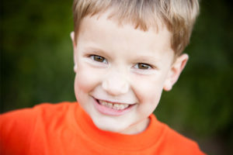
Как правило к дошкольникам относят детей в возрасте 4–7 лет. До этого момента ребенку предстоит столкнуться с кризисом трехлетнего возраста. Это непростое время для малыша и его родителей, поскольку кроха себя плохо ведет, капризничает, проявляет упрямство. Период характеризуется выделением ребенка, как самостоятельной личности, у которой формируется характер, мнение, взгляды. Чтобы кризис прошел как можно удачливее, спокойнее, взрослые должны проявлять уважение, сдержанность, не принижая любимого малыша. Он должен почувствовать, что его слушают, понимают.
По окончанию кризиса, дошкольник становится на ступеньку выше в отношениях со взрослыми. Он чувствует себя отдельной ячейкой общества. Его нужно ввести в курс дела своих обязанностей, правил, установленных в семье. Большинство детей с 3–4х лет идут в детский садик, где контактируют со сверстниками,воспитателями.
Малыш хочет казаться взрослее, чем он есть. Поэтому пытается повторять за взрослыми (слова, движения, интонацию). Некоторым родителям доводится таким образом наблюдать за собой стороны и понимать, чему ребенок учиться у них. Поведение взрослых должно быть показательным. Это касается не только поведения членов семьи. Дети часто воплощают в жизнь, то что видят по телевизору. Стоит быть внимательным к тому, какие мультики, фильмы смотрит малыш.

Ролевые игры и новообразования
Психология дошкольника находится на начальной стадии. Он начинает проявлять заинтересованность к окружающему миру, задает множество вопросов. Развитие затрагивает память, ум, нервно-психическую сторону, скрытые таланты. Если родители смогли познать особенности психического развития крохи, то у них получиться наладить гармонию в семье, воспитать малыша правильно.
Малыш в игровой форме познает общественные нормы поведения, устанавливает контакт с окружающими. Он желает отстраниться от взрослых, создает в своей голове ситуацию, в которой он выступает хозяином происходящего. Однако в реальной жизни он не в силах в полной мере принимать участие во взрослой жизни, что объясняется недостаточным психическим, умственным, физическим развитием. Чтобы почувствовать свою значимость, ребенок прибегает к ролевой игре, в которой выстраивает определенный сюжет,условия:
- повторяет за взрослыми;
- воображает ситуацию, в которой игрушки выступают в качестве реальных вещей;
- реальности присуща символичность;
- игра предполагает соблюдение установленных правил, запретов.
Такое положение вещей способствует психологическому здоровью, эмоциональному и интеллектуальному развитию.
Можно выделить несколько психологических особенностей, которые свойственны детям дошкольного возраста:
- способность образного решения задач;
- намеренное применение психических процессов, возможность управлять, контролировать реакцию на окружающую ситуацию, возможность ее оценивать, прогнозировать;
- формирование самооценки;
- активное становление речевого аппарата;
- сознательное восприятие установленных поведенческих и общественных норм;
- подготовленность к учебному процессу в школе на психологическом уровне.
К 7 годам в большей или меньшей степени можно заметить присутствие тех или иных новообразований.

Проблемы, возникающие при психическом развитии дошкольника
Несмотря на стремление познавать мир, чрезмерную активность, любознательность, на пути психического развития могут возникнуть трудности:
- слабо развитое мышление (отсутствие внимательности, проблемы с восприятием учебного материала);
- личностно-эмоциональные трудности (стресс, тревога, боязнь, пассивность);
- проблемы в поведении (агрессия, скрытность, недоброжелательность, злость);
- коммуникативные проблемы (чрезмерная эмоциональность, чувство превосходства, изолированность);
- неврологические трудности (бессонница, постоянная слабость. лень).
Возможные проблемы требуют немедленного рассмотрения и поиска путей борьбы с ними.
Невзирая на то, что это может казаться серьезным и негативно отразиться на ребенке, психика детей способна самостоятельно адаптироваться и справляться с возможными трудностями, упущениями в воспитательном процессе.

Дошкольники младшего возраста
Крохи в возрасте 3–4 лет начинают самоутверждаться. Часто можно услышать от них «Я сделаю сам», «Я знаю», «Я умею». Часто это приводит к тому, что дети начинают хвастаться, восхваляться собой и тем, что делают.
В этом возрасте у ребенка развито правое полушарие мозга, что утяжеляет слуховое и наглядное восприятие, которое, в свою очередь, помогает формировать картину происходящего в единое целое.
Активно развивается мелкая и крупная моторика. Пойдет на пользу бег, разминка рук и пальчиков, прыжки, упражнения на координацию.
Память еще непроизвольна: его внимание привлекают яркие, насыщенные моменты. В 3 года у младших дошкольников прекращается активное формирование речевого аппарата, а в памяти ребенка уже отложилось около 1000 слов, смысл и значение которых он понимает.

Дошкольники старшего возраста
В 5–6 лет поведение и мышление детей значительно отличается от младших дошкольников. Между родителями и ребенком устанавливается понимание, гармония, становится проще общаться, понимать друг друга. Именно в этом возрасте дети особенно нуждаются в любви, заботе, начинают чувствовать привязанность, любовь к другим людям.
Проще получается налаживать общение со сверстниками, чувствовать лидерские качества у других детей, принимать установленные порядки, правила в играх. Взрослый в глазах ребенка выглядит помощником, учителем, который в трудный момент готов прийти на помощь, решить возникшие проблемы.
Начинают проявляться творческие навыки. Он понимает какая музыка ему нравится и не нравится, начинает танцевать, петь, играть на каком-либо инструменте, заниматься спортом. Память больше не является непроизвольной, в поступках проявляется собственное желание.
Мышлению старшего дошкольника присущи следующие особенности:
- Эгоцентризм. Малыш может анализировать происходящее субъективно, не изучая ситуацию со стороны.
- Анимизм. Ребенок переносит свое «Я» на окружающие предметы, в результате чего, подвижное воспринимается одушевленным.
- Синкретизм. Кроха способен целое видеть в отдельных элементах, но не может отдельные детали воспринимать, как единое целое.
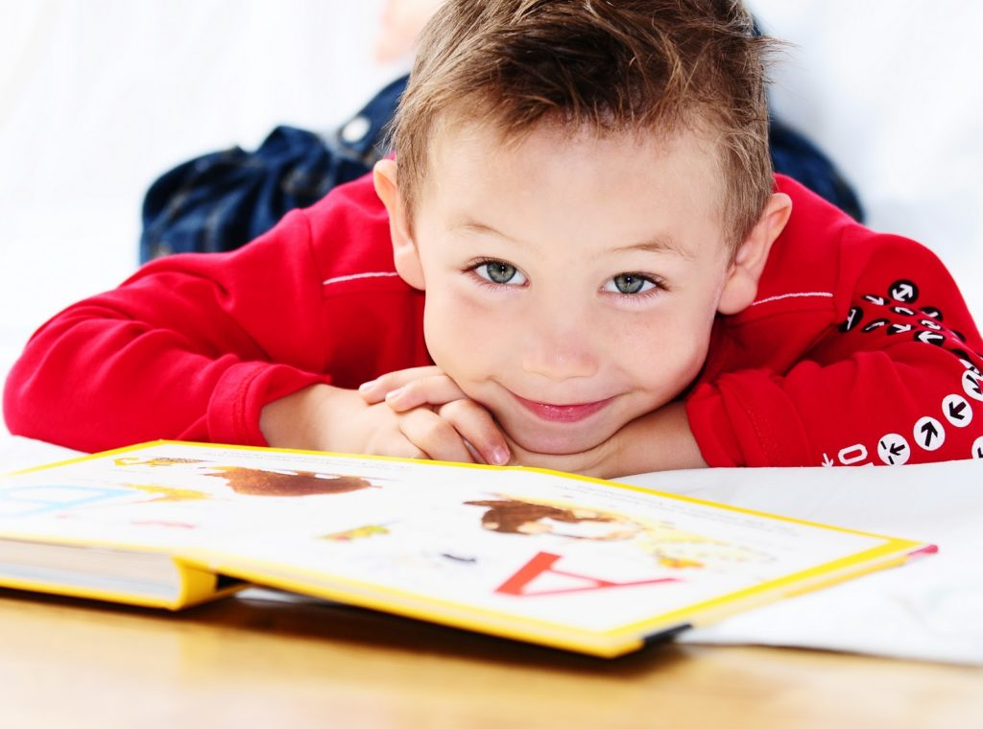
В 5–6 лет дошкольник может принимать участие в диалоге окружающих, вникать в смысл обсуждаемого, высказывать обоснованное мнение. В этом возрасте словарный запас расширяется до 3–4 тыс. слов.
Дети старшего дошкольного возраста начинают чувствовать вину перед окружающими и ответственность за свои действия, проявляют интерес, инициативность. Иногда шестилетние дети осознанно высказывают желание пойти в школу, чтобы учиться.
В эмоциональном плане кроха проявляет больше твердости и устойчивости. Если говорить об умственной деятельности, то отмечается способность концентрироваться на определенных вещах, воспринимать сказанное на слух, ориентироваться на местности.
Импульсивность отходит на второй план, дошкольник старается думать, прежде чем что-то сделать, сказать, понимает какие последствия могут быть. Чем взрослее ребенок, тем больше он видит комизма в происходящем. Веселье и смех могут быть вызваны нестандартной расцветкой или формой вещей. Взрослых дошкольников больше привлекают игры в шуточной форме.
К 6 годам активно формируется индивидуальный характер, проявляются манеры. Малыш может скрывать плохое настроение или состояние, расстраивается, если его хвалят просто так или что еще хуже, за то, что он сделал плохо или недостаточно хорошо. Таким образом, он начинает трезво оценивать происходящее.

Становление личности дошкольника
В возрасте 4–6 лет начинается фактическое развитие личности. Формируется самооценка, проявляются переживания, беспокойство за происходящее, за то, как он выглядит в глазах окружающих. Ребенок начинает ставит перед собой небольшие цели, мотивировать себя на их достижение.

Эмоциональная сторона личности
Дети с 5 лет становятся более уравновешенными, спокойными, не проявляют эмоций и вспыльчивость без повода. Это остается в младенческом возрасте. Ребенок адекватно реагирует на проблемы, трудности, прекращает драматизировать, впадать в панический страх перед неизведанным.
Дошкольник начинает глубже чувствовать и воспринимать ситуации, поскольку его спектр эмоций расширяется. Несмотря на совсем юный возраст, кроха способен проявлять сочувствие, может грустить с остальными, понимать, что человеку плохо.

Мотивационная сторона личности
В дошкольном возрасте формируется один из главных рычагов личности — соподчиненность мотивов. Происходят изменения в мотивационной сфере, которые в дальнейшем постепенно развиваются.
Мотивам детей присуща разная сила и значимость. Формируются мотивы, связанные с достижением успешных результатов, и мотивы, направленные на познание морали, этических норм. В это время происходит становление собственной системы мотивации.

Самосознание дошкольника
К 6 годам формируется самосознание, которое достигается за счет умственной деятельности, характера. Самосознание считается основным новообразованием крохи. Поначалу дошкольник анализирует действия окружающих, сравнивает, оценивает поступки, моральное поведение, навыки.
Ребенок полностью понимает половую принадлежность. Вместе с этим происходят изменения в привычном поведении.
Дошкольник начинает осознавать себя в различных временах. Вспоминать моменты из прошлого и мечтать о чем-то в будущем.
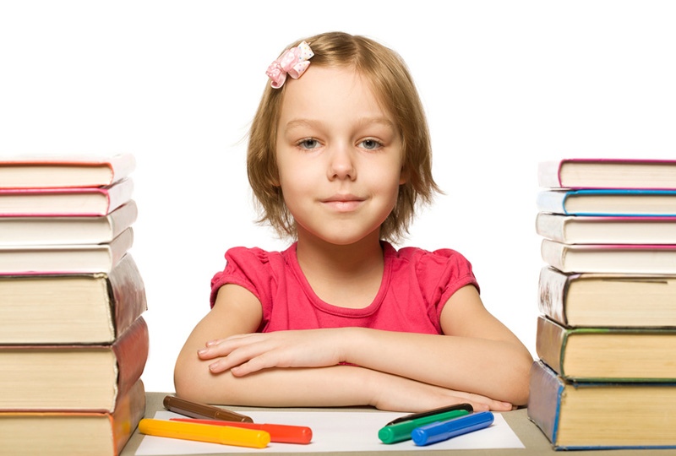
Не менее важна самооценка. Самопознание строится на основе отношения родителей к малышу. Главное, чтобы мама и папа проявляли поддержку в любых начинаниях, были детям настоящими друзьями. Стоит почаще разговаривать с детьми на дружеской ноте, интересоваться их мнением, спрашивать совета. Малыш научится открыто высказывать мнение и не будет этого бояться.

